Анкета животного без владельца от 15.10.2022г.

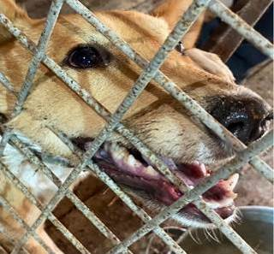 | Дата отлова, место (район, улица, дом) | Дзержинский район, ул. Южно-Украинская
 | Пол животного | Самка – 4674/2022
 | Дата вакцинации | 26.10.2022 г.
 | Дата кастрации/стерилизации | 26.10.2022 г.
 | Дата выпуска, место (район, улица, дом) | 08.11.2022 г. – среда обитания
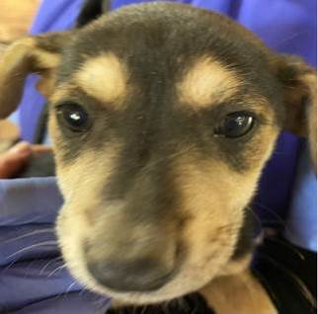 | Дата отлова, место (район, улица, дом) | Дзержинский район, ул. Южно-Украинская
 | Пол животного | Самка – 4665/2022
 | Дата вакцинации | 26.10.2022 г.
 | Дата кастрации/стерилизации | -
 | Дата выпуска, место (район, улица, дом) | 27.11.2022 г. - падеж
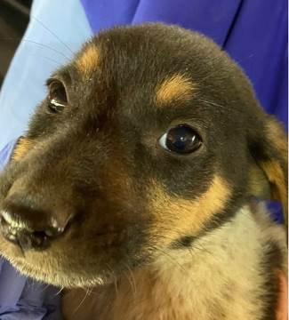 | Дата отлова, место (район, улица, дом) | Дзержинский район, ул. Южно-Украинская
 | Пол животного | Самка – 4662/2022
 | Дата вакцинации | 26.10.2022 г.
 | Дата кастрации/стерилизации | -
 | Дата выпуска, место (район, улица, дом) | 23.11.2022 г. – падеж
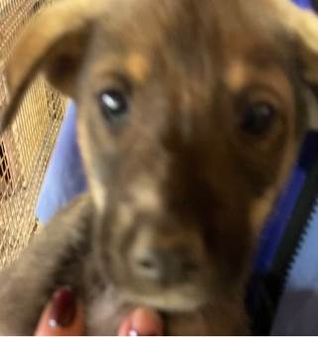 | Дата отлова, место (район, улица, дом) | Дзержинский район, ул. Южно-Украинская
 | Пол животного | Самец – 4658/2022
 | Дата вакцинации | 26.10.2022 г.
 | Дата кастрации/стерилизации | 26.10.2022 г.
 | Дата выпуска, место (район, улица, дом) | 05.11.2022 г. – среда обитания
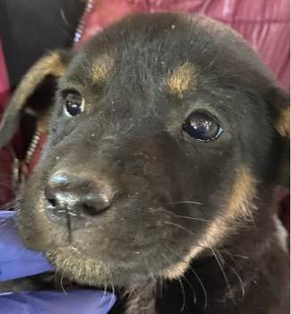 | Дата отлова, место (район, улица, дом) | Дзержинский район, ул. Южно-Украинская
 | Пол животного | Самка – 4656/2022
 | Дата вакцинации | 26.10.2022 г.
 | Дата кастрации/стерилизации | -
 | Дата выпуска, место (район, улица, дом) | 28.11.2022 г. - падеж
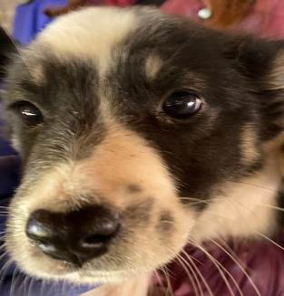 | Дата отлова, место (район, улица, дом) | Дзержинский район, ул. Южно-Украинская
 | Пол животного | Самец – 4651/2022
 | Дата вакцинации | 26.10.2022 г.
 | Дата кастрации/стерилизации | 26.10.2022 г.
 | Дата выпуска, место (район, улица, дом) | 05.11.2022 г. – среда обитания
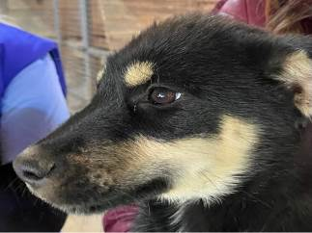 | Дата отлова, место (район, улица, дом) | Дзержинский район, ул. Южно-Украинская
 | Пол животного | Самец – 4652/2022
 | Дата вакцинации | 26.10.2022 г.
 | Дата кастрации/стерилизации | 26.10.2022 г.
 | Дата выпуска, место (район, улица, дом) | 05.11.2022 г. – среда обитания
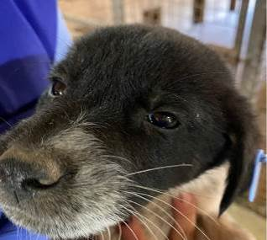 | Дата отлова, место (район, улица, дом) | Дзержинский район, ул. Южно-Украинская
 | Пол животного | Самец – 4661/2022
 | Дата вакцинации | 26.10.2022 г.
 | Дата кастрации/стерилизации | 26.10.2022 г.
 | Дата выпуска, место (район, улица, дом) | 05.11.2022 г. – среда обитания
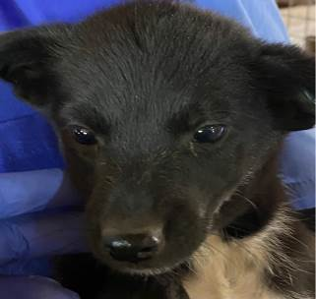 | Дата отлова, место (район, улица, дом) | Дзержинский район, ул. Южно-Украинская
 | Пол животного | Самец – 4653/2022
 | Дата вакцинации | 26.10.2022 г.
 | Дата кастрации/стерилизации | -
 | Дата выпуска, место (район, улица, дом) | 15.11.2022 г. - падеж
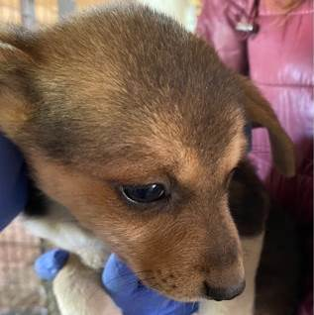 | Дата отлова, место (район, улица, дом) | Ворошиловский район, пос. Саранский
 | Пол животного | Самка – 4664/2022
 | Дата вакцинации | 26.10.2022 г.
 | Дата кастрации/стерилизации | -
 | Дата выпуска, место (район, улица, дом) | 23.11.2022 г. - падеж
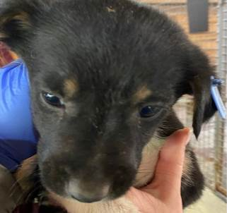 | Дата отлова, место (район, улица, дом) | Ворошиловский район, пос. Саранский
 | Пол животного | Самка – 4663/2022
 | Дата вакцинации | 26.10.2022 г.
 | Дата кастрации/стерилизации | -
 | Дата выпуска, место (район, улица, дом) | 30.11.2022 г. - падеж

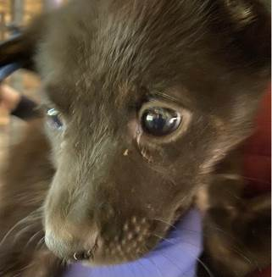 | Дата отлова, место (район, улица, дом) | Ворошиловский район, пос. Саранский
 | Пол животного | Самка – 4655/2022
 | Дата вакцинации | 26.10.2022 г.
 | Дата кастрации/стерилизации | -
 | Дата выпуска, место (район, улица, дом) | 01.12.2022 г. - падеж
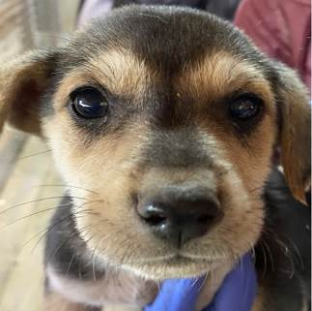 | Дата отлова, место (район, улица, дом) | Ворошиловский район, пос. Саранский
 | Пол животного | Самец – 4660/2022
 | Дата вакцинации | 26.10.2022 г.
 | Дата кастрации/стерилизации | -
 | Дата выпуска, место (район, улица, дом) | 18.11.2022 г. - падеж
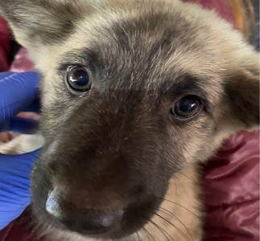 | Дата отлова, место (район, улица, дом) | Ворошиловский район, пос. Саранский
 | Пол животного | Самка – 4659/2022
 | Дата вакцинации | 26.10.2022 г.
 | Дата кастрации/стерилизации | 26.10.2022 г.
 | Дата выпуска, место (район, улица, дом) | 04.11.2022 г. – среда обитания
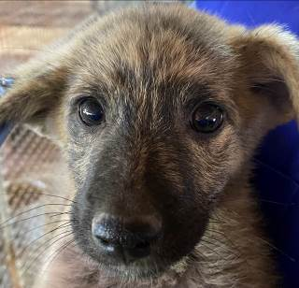 | Дата отлова, место (район, улица, дом) | Ворошиловский район, пос. Саранский
 | Пол животного | Самка – 4654/2022
 | Дата вакцинации | 26.10.2022 г.
 | Дата кастрации/стерилизации | -
 | Дата выпуска, место (район, улица, дом) | 27.11.2022 г. - падеж
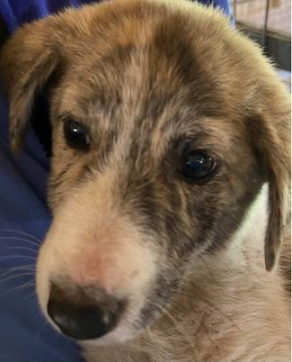 | Дата отлова, место (район, улица, дом) | Ворошиловский район, пос. Саранский
 | Пол животного | Самка – 4657/2022
 | Дата вакцинации | 26.10.2022 г.
 | Дата кастрации/стерилизации | 26.10.2022 г.
 | Дата выпуска, место (район, улица, дом) | 04.11.2022 г. – среда обитания
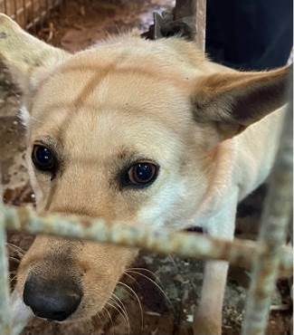 | Дата отлова, место (район, улица, дом) | Дзержинский район, б-р 30-летия Победы
 | Пол животного | Самец – 4676/2022
 | Дата вакцинации | 26.10.2022 г.
 | Дата кастрации/стерилизации | 26.10.2022 г.
 | Дата выпуска, место (район, улица, дом) | 08.11.2022 г. – среда обитания
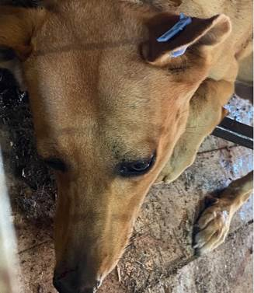 | Дата отлова, место (район, улица, дом) | Дзержинский район, б-р 30-летия Победы
 | Пол животного | Самец – 4675/2022
 | Дата вакцинации | 26.10.2022 г.
 | Дата кастрации/стерилизации | 26.10.2022 г.
 | Дата выпуска, место (район, улица, дом) | 08.11.2022 г. – среда обитания
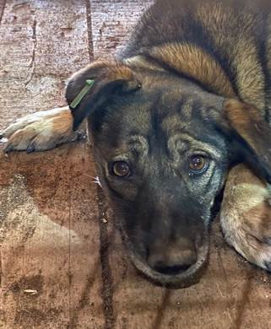 | Дата отлова, место (район, улица, дом) | Центральный район, музей-заповедник  «Сталинградская битва» ( Мамаев Курган )
 | Пол животного | Самка – зеленая бирка / 4774/2022
 | Дата вакцинации | 26.10.2022 г.
 | Дата кастрации/стерилизации | -
 | Дата выпуска, место (район, улица, дом) | 27.10.2022 г. – среда обитания
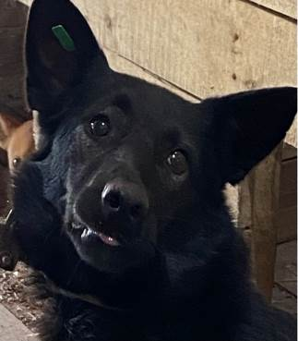 | Дата отлова, место (район, улица, дом) | Центральный район, музей-заповедник  «Сталинградская битва» ( Мамаев Курган )
 | Пол животного | Самец – зеленая бирка / 4820/2022
 | Дата вакцинации | 26.10.2022 г.
 | Дата кастрации/стерилизации | -
 | Дата выпуска, место (район, улица, дом) | 07.11.2022 г. – среда обитания
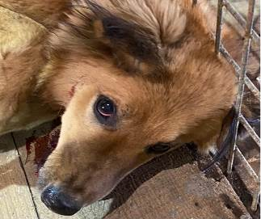 | Дата отлова, место (район, улица, дом) | Ворошиловский район, ул. Маршала Рокоссовского
 | Пол животного | Самка – 4707/2022
 | Дата вакцинации | 26.10.2022 г.
 | Дата кастрации/стерилизации | 26.10.2022 г.
 | Дата выпуска, место (район, улица, дом) | 31.10.2022 г. – среда обитания
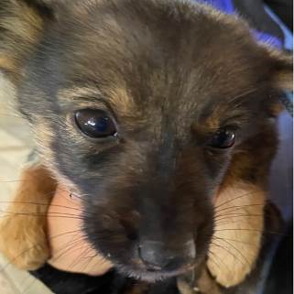 | Дата отлова, место (район, улица, дом) | Ворошиловский район, ул. Куприна
 | Пол животного | Самка – 4666/2022
 | Дата вакцинации | 26.10.2022 г.
 | Дата кастрации/стерилизации | -
 | Дата выпуска, место (район, улица, дом) | 18.11.2022 г. - падеж

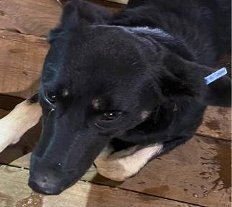 | Дата отлова, место (район, улица, дом) | Ворошиловский район, ул. Елисеева
 | Пол животного | Самка – 4708/2022
 | Дата вакцинации | 26.10.2022 г.
 | Дата кастрации/стерилизации | 26.10.2022 г.
 | Дата выпуска, место (район, улица, дом) | 31.10.2022 г. – среда обитания

